崖州区“一件事一次办”支付宝客户端一鹿快办小程序申办流程

1.在支付宝搜索框搜索“一鹿快办”，点击进入一鹿快办小程序首页。

2.在一鹿快办小程序首页点击“办事”进入到另一个主页面

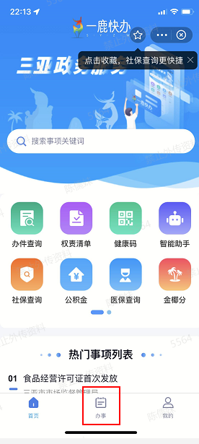
3.再点击“办事”，选择“崖州区”进入崖州政务首页
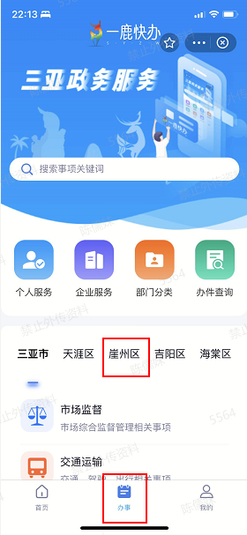

4.点击“一件事一次办”模块
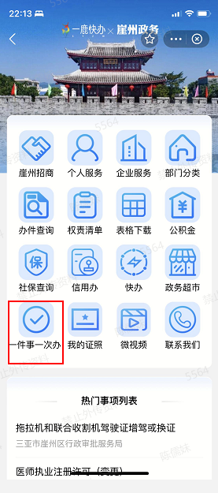
5.选择需要办理的“一件事一次办”主题事项
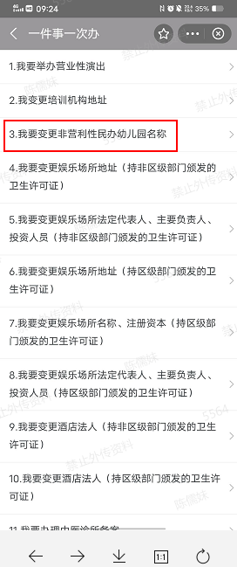

6.点击主题事项，同时选择多个事项在线申办
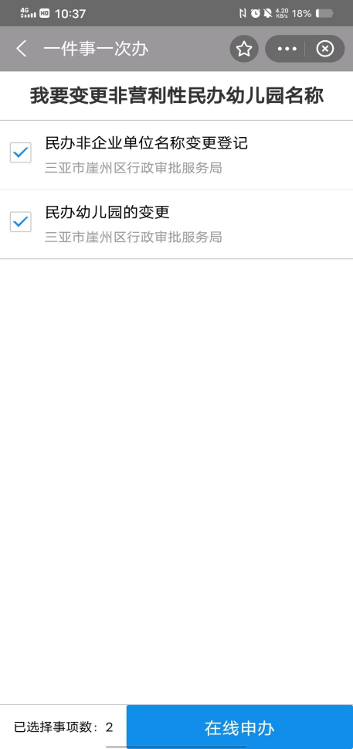
7.选择申请人
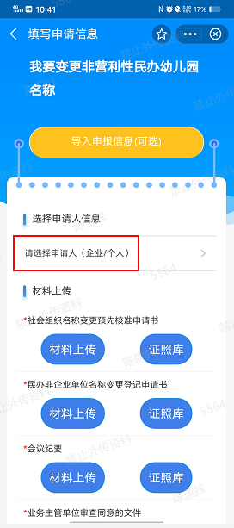

8.点击“添加申办人”

9.填入申办人信息
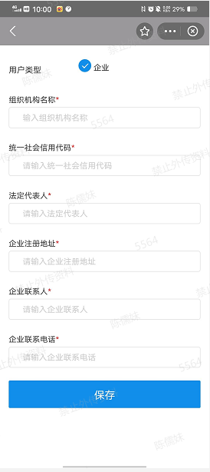
10.选择已添加申办人
11.将办理事项所需材料图片上传
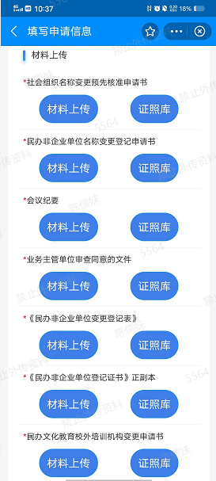

12.选择办理结果投递方式，并点击“提交”
